Nome: Gustavo Pereira Chaves
Matrícula: 19/0014113
Turma: 03A
Data: 19/03/2021

Relatório do Experimento 5
Questão 1:
- Documentação:

questao1.vhd

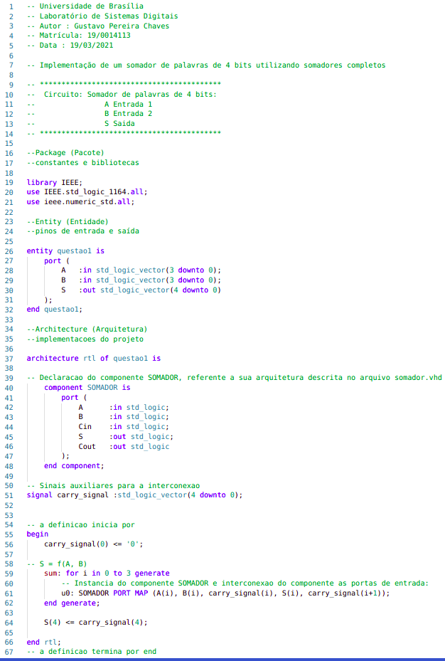

tb_questao1.vhd

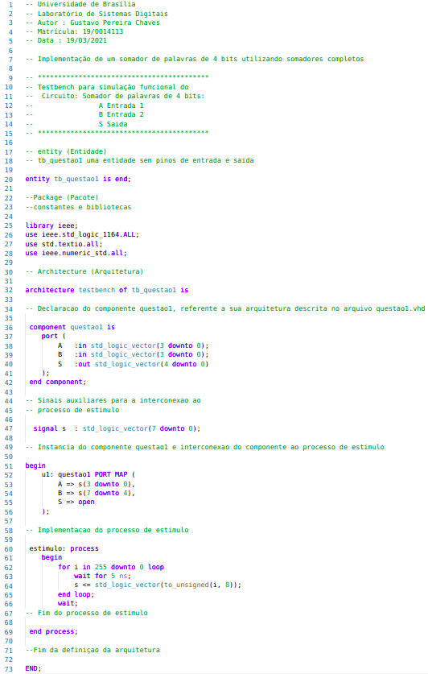

- Compilação:

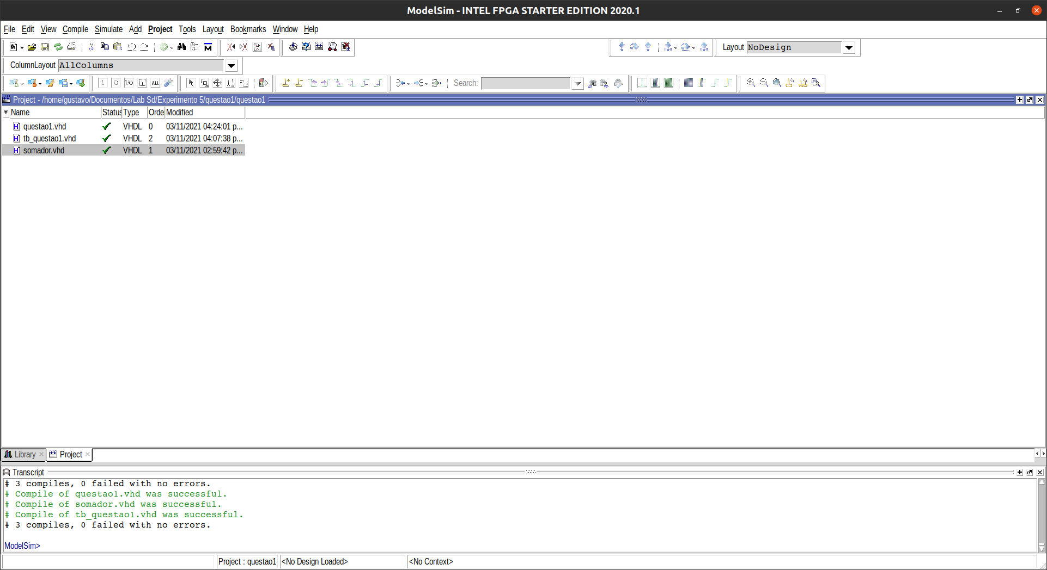

- Simulação do Código:

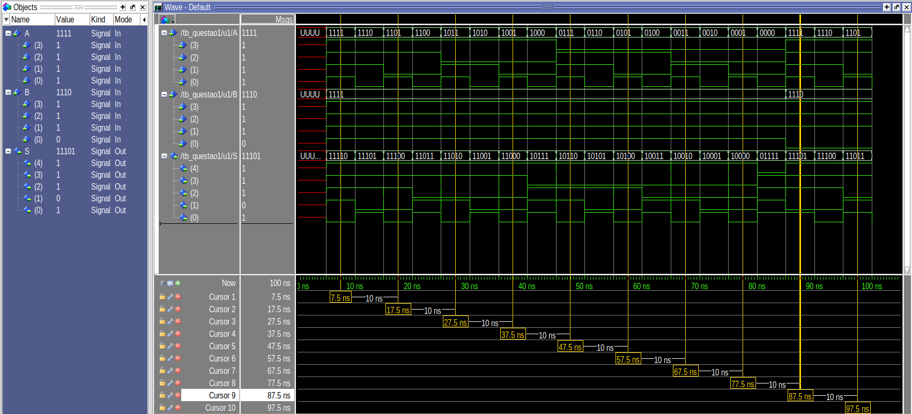
Cursor 1: Em 7,5 ns, A = 1111, B = 1111, S = 11110;
Cursor 2: Em 17,5 ns, A = 1101, B = 1111, S = 11100;
Cursor 3: Em 27,5 ns, A = 1011, B = 1111, S = 11010;
Cursor 4: Em 37,5 ns, A = 1001, B = 1111, S = 11000;
Cursor 5: Em 47,5 ns, A = 0111, B = 1111, S = 10110;
Cursor 6: Em 57,5 ns, A = 0101, B = 1111, S = 10100;
Cursor 7: Em 67,5 ns, A = 0011, B = 1111, S = 10010;
Cursor 8: Em 77,5 ns, A = 0001, B = 1111, S = 10000;
Cursor 9: Em 87,5 ns, A = 1111, B = 1110, S = 11101;
Cursor 10: Em 97,5 ns, A = 1101, B = 1110, S = 11011;
Questão 2:

- Documentação:

questao2.vhd

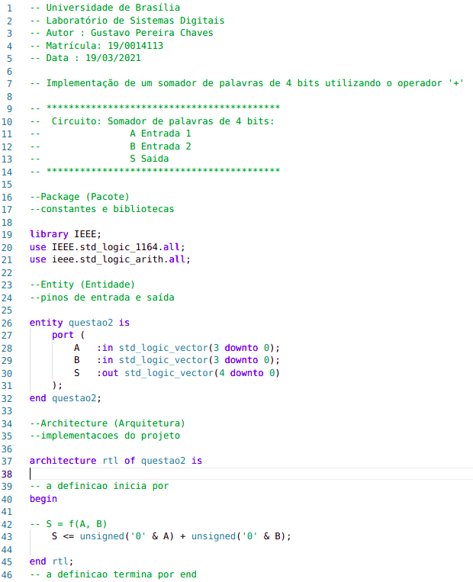

tb_questao2.vhd

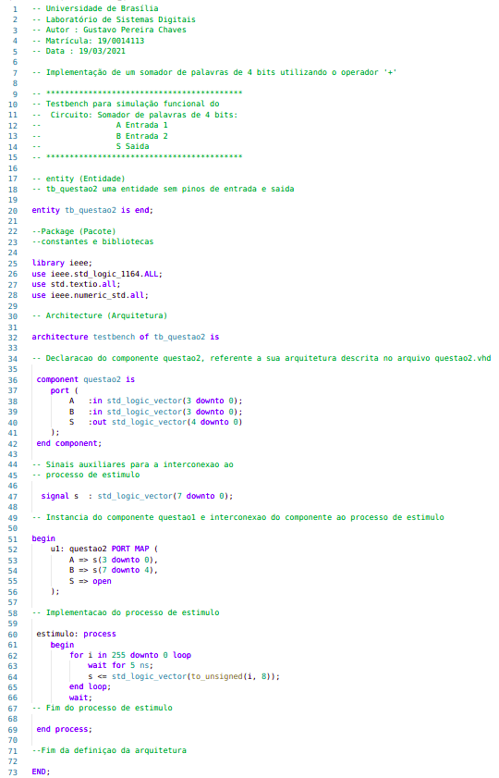

- Compilação:

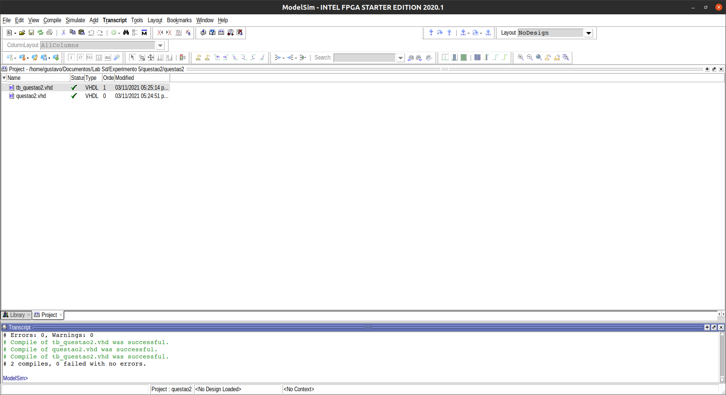

- Simulação do Código:

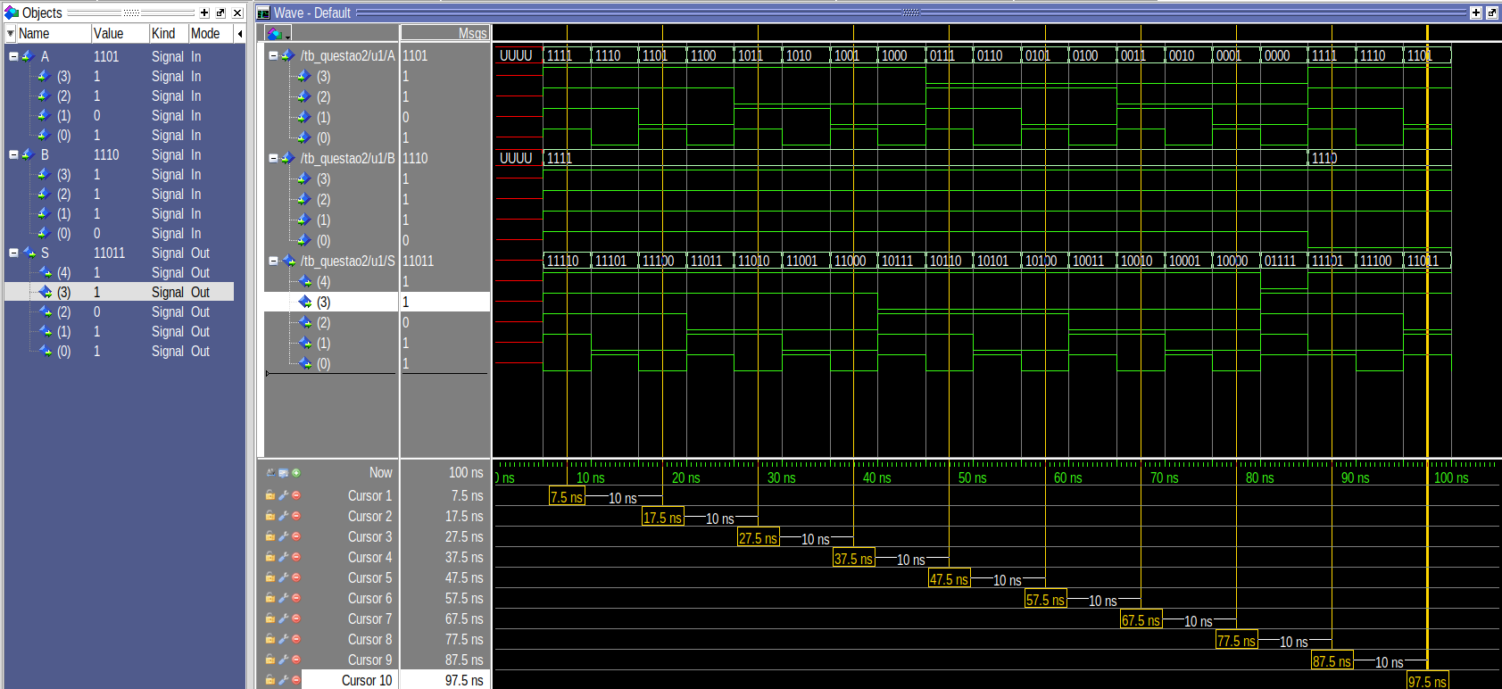
Cursor 1: Em 7,5 ns, A = 1111, B = 1111, S = 11110;
Cursor 2: Em 17,5 ns, A = 1101, B = 1111, S = 11100;
Cursor 3: Em 27,5 ns, A = 1011, B = 1111, S = 11010;
Cursor 4: Em 37,5 ns, A = 1001, B = 1111, S = 11000;
Cursor 5: Em 47,5 ns, A = 0111, B = 1111, S = 10110;
Cursor 6: Em 57,5 ns, A = 0101, B = 1111, S = 10100;
Cursor 7: Em 67,5 ns, A = 0011, B = 1111, S = 10010;
Cursor 8: Em 77,5 ns, A = 0001, B = 1111, S = 10000;
Cursor 9: Em 87,5 ns, A = 1111, B = 1110, S = 11101;
Cursor 10: Em 97,5 ns, A = 1101, B = 1110, S = 11011;
Questão 3:

- Documentação:

tb_questao3.vhd

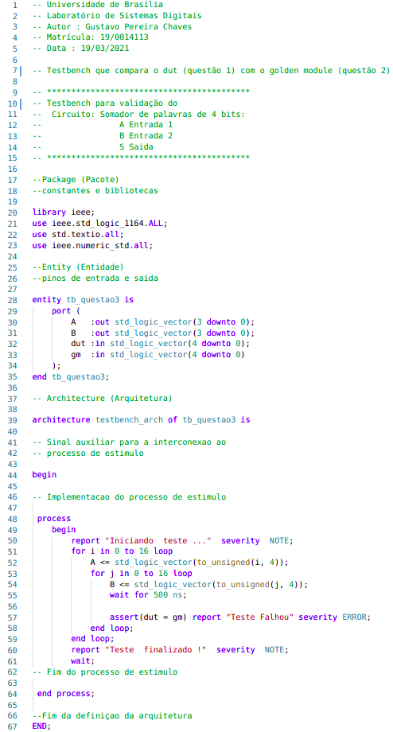

top_module.vhd

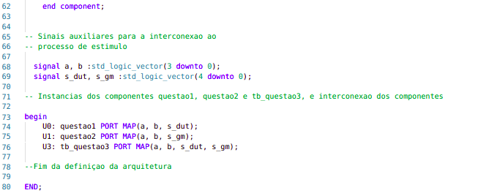
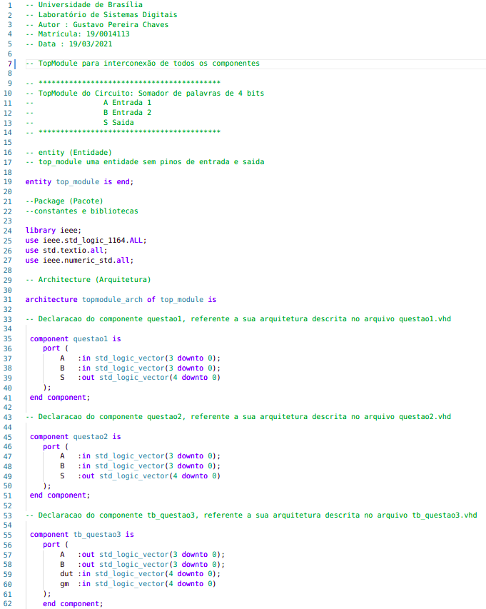

- Compilação:

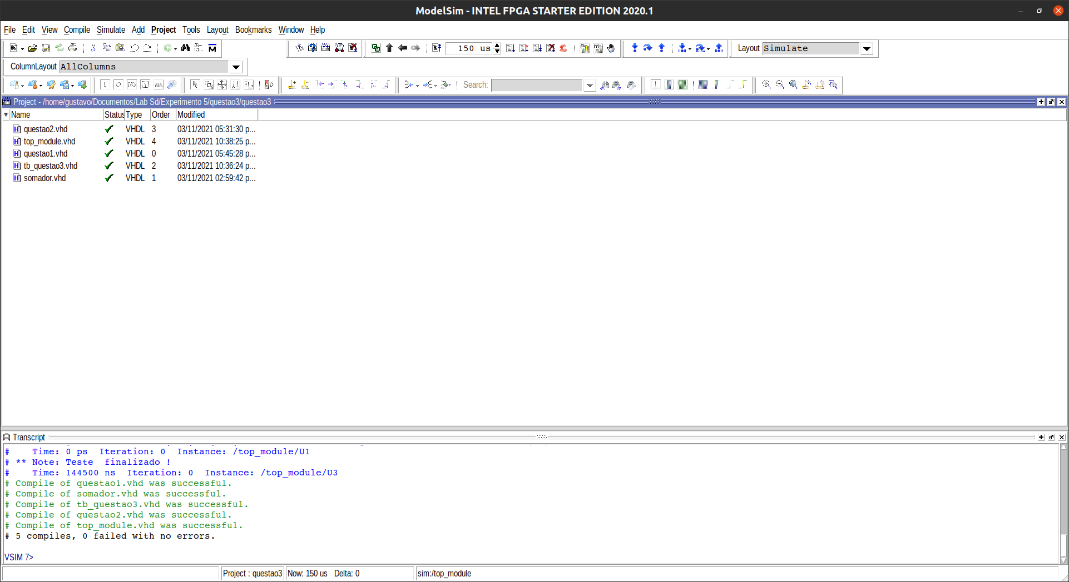

- Simulação:

